**3. General Description**

**3.1 System Environment**

**ระบบจัดการการซ่อมโทรศัพท์มือถิอ**



ระบบจัดการการซ่อมโทรศัพท์มือถือ ระบบงานนี้เป็นระบบสำหรับพนักงาน และเจ้าของร้าน ซึ่งสามารถดำเนินการ

**หมวดข้อมูลรายวัน** ใช้สำหรับเพิ่มข้อมูลการซ่อม แก้ไขข้อมูลการซ่อม ลบข้อมูลการซ่อม และปริ้นใบรับซ่อม ใบเสร็จรับเงิน ใบคืนสินค้า ออกมาให้ลูกค้า เมื่อมีลูกค้ามาใช้บริการการซ่อมมือถือรายใหม่จะมาทำในส่วนของการออกบิลใหม่ สามารถแก้ไขบิลได้ ค้นหาบิลเก่ามาดูได้

**หมวดข้อมูลโทรศัพท์** ใช้สำหรับเพิ่ม แก้ไข ลบ และค้นหารุ่นและข้อมูลโทรศัพท์มือถือได้

**หมวดการซ่อม** ใช้สำหรับเก็บสถานะการซ่อม ซึ่งสถานะก็ซ่อม มี 5 ถานะ คือ ซ่อมไม่ได้ และให้ลูกค้าเอากลับไป ค้างซ่อม ซ่อมเสร็จแล้ว ส่งคืนลูกค้า ส่งศูนย์ซ่อม

**หมวดการจัดการพนักงาน** ใช้สำหรับเพิ่ม แก้ไข ลบข้อมูลผู้ใช้โปรแกรม และ เพิ่มข้อมูลผู้ซ่อม

**หมวดข้อมูลร้าน** ใช้สำหรับเพิ่ม และแก้ไขรายละเอียดของร้าน เช่น ชื่อ ที่อยู่ เบอร์โทร

**หมวดข้อมูลสรุป** ใช้สำหรับสรุปรายงานรายได้ รายจ่าย ข้อมูลลูกค้าที่นำมาซ่อม และผู้ซ่อม

3.2 Function Requirement Definition

Function Requirement Definition: ระบบจัดการการซ่อมโทรศัพท์มือถือ

Use Case Diagram Level 0: ระบบจัดการการซ่อมโทรศัพท์มือถือ

หมวดข้อมูลรายวัน



หมวดข้อมูลโทรศัพท์



หมวดการซ่อม



หมวดการจัดการพนักงาน



หมวดข้อมูลร้าน

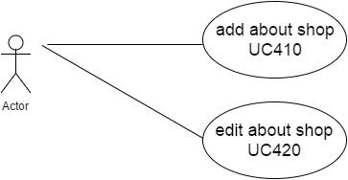

staff

หมวดข้อมูลสรุป

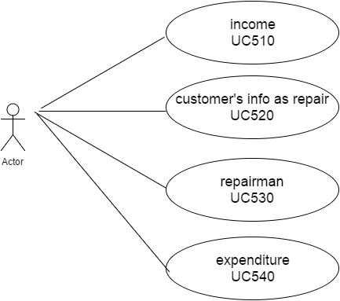

staff